بسم الله الرحمن الرحيم

**مذكرات الوحدة الثانية من المقطع الخامس**

**للسنة الثالثة**

**2025/2024**



لوحة القيادة الأسبوعية

|  |  |  |  |  |
| --- | --- | --- | --- | --- |
| **الأنشطة** | **الميادين** | | **المحتوى** | **الكفاءة الختامية** |
| **لغة عربية** | **فهم المنطوق و التعبير الشفوي** | **النص المنطوق** | **وحدة التلقيح** | **يفهم خطابات منطوقة من مختلف الأنماط مع التركيز على النمط السردي و يتجاوب معه** |
| **الأساليب** | **فعل ماضي+حتى+ فعل ماضي** | **يسرد حدثا انطلاقا من سندات متنوعة في وضعيات تواصلية دالة** |
| **فهم المكتوب والتعبير الكتابي** | **التراكيب النحوية** | **كان وأخواتها** | **يقرأ نصوصا من مختلف الأنماط مع التركيز على النمط السردي تتكون من 80 إلى 100 كلمة أغلبها مشكولة قراءة سليمة و يفهمها** |
| **الصرف/ الإملاء** | **ضمائر الغائب** |
| **الرصيد اللغوي** | **الطب** |
| **القراءة والمطالعة** | **مرض معد** |
| **المحفوظات** | **كرة القدم** |
| **إنتاج كتابي** | **بناء مقدمة ، خاتمة** | **ينتج كتابة نصوصا من أربعة إلى ستة أسطر من مختلف الأنماط مع التركيز على النمط السردي في وضعيات تواصلية دالة** |
| **المشروع** | **مطوية لقواعد الحياة الصحية** |
| **رياضيات** | | **الأعداد و الحساب** | **الضرب وخاصية التوزيع**  **أجند معارفي 5**  **الحصيلة 5**  **معالجة 5** | **يحل مشكلات بتجنيد معارفه المتعلقة بالأعداد الطبيعية الأصغر من**  **100000 (قراءة و كتابة ،مقارنة وترتيبا والعلاقات بينها واستعمال المعلومات الموجودة في كتابتها)و عمليات الجمع و الطرح و الضرب و الحساب بنوعيه (آلي و متمعن فيه)** |
| **تنظيم معطيات** | **يحل مشكلات باستعمال معلومات عددية منظمة في قوائم أو جداول أو مخططات أو صور و ينظم معلومات في جدول** |
| **الفضاء و الهندسة** | **يحل مشكلات متعلقة بوصف تنقل أو تحديد موقع شيء في الفضاء أو على مخطط ونقل شكل أو مقارنة أطوال أو إستقامية أو التعامد أو التناظر المحوري باستعمال مصطلحات مناسبة** |
| **المقادير و القياس** | **يحل مشكلات متعلقة بمقارنة و قياس مقادير (أطوال/كتل/سعات/مدد) باستعمال الأدوات و الوحدات المناسبة (أجزاء و مضاعفات المتر ،الغرام ومضاعفاته ،اللتر و أجزاؤه ، يوم ،شهر ،سنة ، h ;min;s** |
| **تربية اسلامية** | | **القرآن الكريم والحديث النبوي الشريف** | **/** | **يحسن المتعلم استظهار ماحفظ من القرآن الكريم والحديث الشريف في وضعيات التعلم و الأداء** |
| **مبادئ أولية في العقيدة الإسلامية والعبادات** | **صلاة الجمعة** | **يعدد المتعلم أركان الإيمان وقواعد الإسلام ويعرف بعض أركان الإيمان(الله الملائكة)ويذكر بعض أسماء الله الحسنى في وضعيات تعلمية ويبدي أثرها في التواصل مع محيطه ويحسن تناول المعارف المتعلقة بالوضوء والصلاة و كيفية أدائهما ويوظفها في وضعيات الممارسة.** |
| **تهذيب السلوك** | **/** | **يجسد المتعلم بسلوكه اليومي جملة المعارف والقيم المكتسبة ويمارسها** |
| **السيرة النبوية** | **/** | **يعرف المتعلم محطات من سيرة النبي صلى الله عليه و سلم و أخلاقه ويسترشد بالمواعظ الأخلاقية من سلوكه و مناقبه و يتعرف على قصتي آدم و نوح عليهما السلام** |
| **تاريخ** | | **التاريخ العام** | **/** | **يتعرف على آثار الانسان القديم في شمال افريقيا تعزيزا لبعدي اأصالة والانتماء الوطني** |
| **جغرافيا** | | **السكان والتنمية** | **إدماج وتقويم** | **يقدر العمل المنتج بعد أن يميز بين ما هو طبيعي وبشري في المشهد الريفي والحضري** |
| **تربية مدنية** | | **الحياة المدنية** | **إدماج وتقويم** | **يكون المتعلم قدرا على الانطلاق من أمثلة واقعية للتعبير عن تقبله للتعايش مع الآخرين باحترام التنوع الجنسي** |
| **تربية علمية** | | **الإنسان و المحيط** | **إدماج وتقويم** | **يحافظ على محيطه بتجنيد موارده حول المظاهر الكبرى للحياة عند الكائنات الحية و مخاطر التلوث** |
| **تربية فنية** | **ت تشكيلية** | **فن التصميم** | **أنواع الزخرفة** | **ينجز عملا فنيا تعبيريا فرديا أو جماعيا مركبا ذو بعدين أو ثلاثة أبعاد يطبق فيه قاعدة الألوان الحارة والباردة صد المحافظة على البيئة والمحيط و تذوق جمالهما.** |
| **ت موسيقية** | **التذوق الموسيقي و الاستماع** | **/** | **يستمع إلى التشكيلات و المجموعات الموسقية قصد التعرف عليها وعلى نوع الموسيقى التي تعزفها** |
| **النشيد و الأغاني التربوية** | **/** | **يؤدي مجموعة من الأغاني التربوية و الأناشيد** |

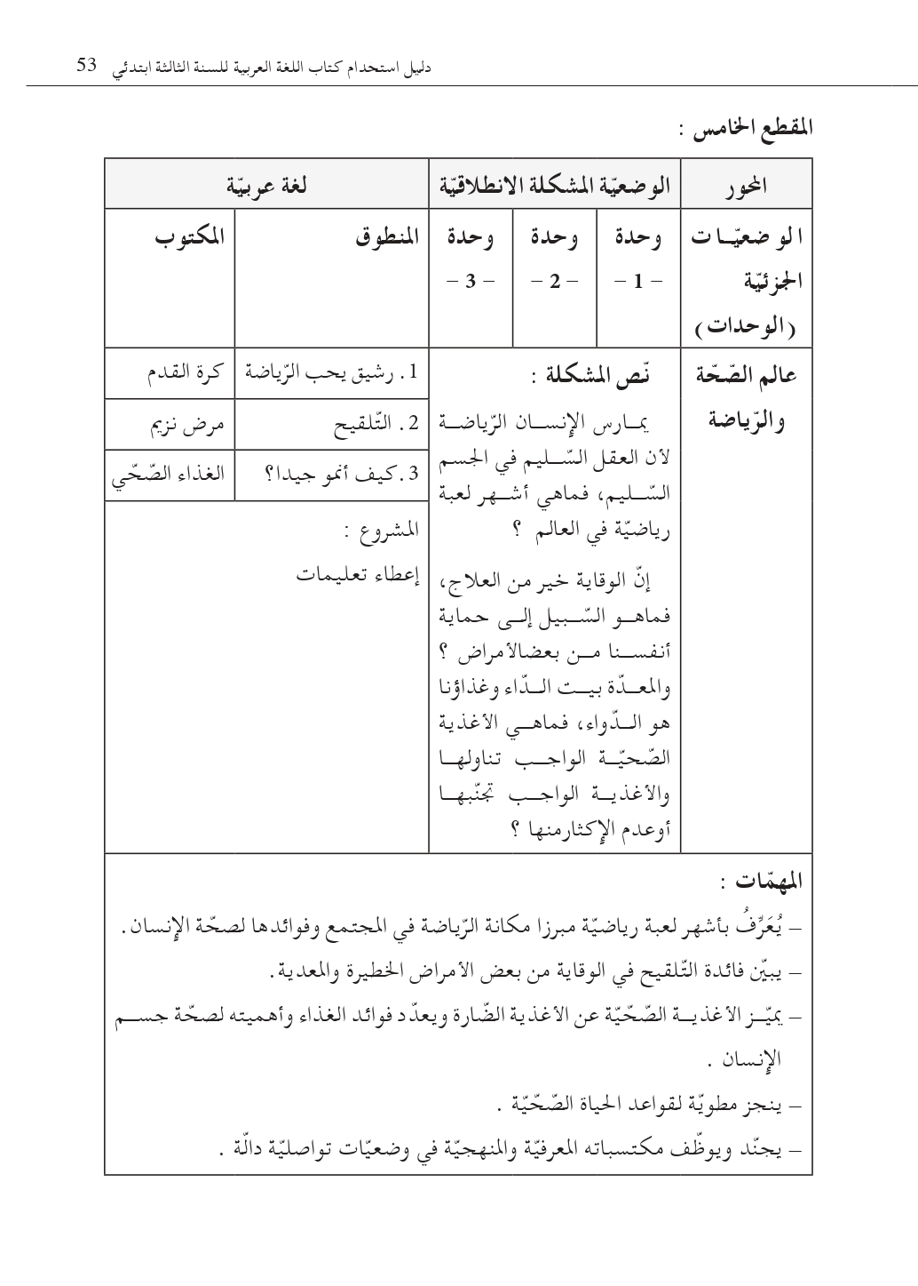

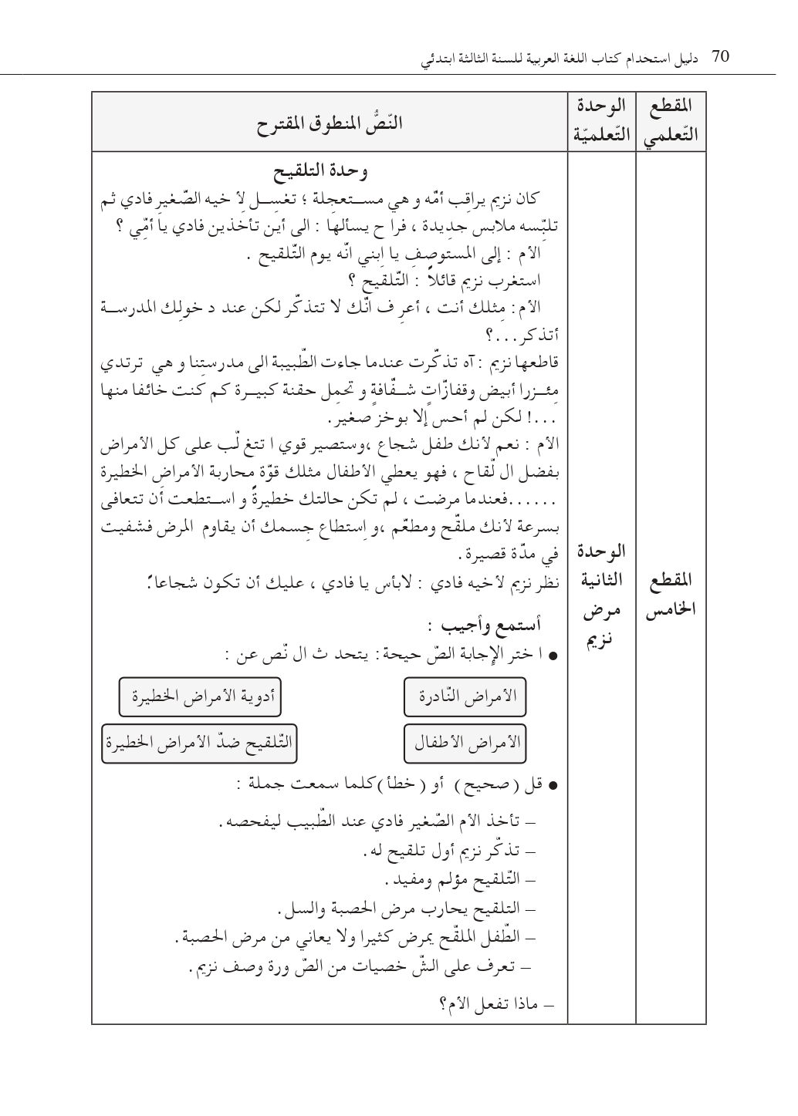

**مذكرة بيداغوجية في اللغة العربية**

**السنة الثالثة**

**المقطع : الصحّة والرياضة النص المنطوق: وحدة التلقيح**

**الميدان: فهم المنطوق و التعبير الشفوي النشاط : فهم المنطوق + التعبير الشفوي المدة : 30 د + 30 د**

|  |  |
| --- | --- |
| **الهدف :**   * **يُبدي فهمه العام للموضوع و يتجاوب معه و يتعرف على فائدة التلقيح في الوقاية من بعض الأمراض الخطيرة والمعدية .** * **يستعمل الصيغة (فعل ماضي + حتى + فعل ماضي ) في تعبيره و تواصله** | **الوسائل :**   * **النص المنطوق ، صور و سندات الكتاب** |

|  |  |  |  |
| --- | --- | --- | --- |
| المراحل | | الوضعيات التعلمية و النشاط المقترح | مؤشرات التقويم |
| مرحلة الانطلاق | | **يقوم المعلم بعرض الوضعية الإنطلاقية الأم و شرحها للتلاميذ دون حلّها (الحل في أسبوع الإدماج) في مدة 10 دقائق و مناقشتها معهم .**  **يطرح بعض الأسئلة من أجل استنطاق المهمات و التركيز على المهمة الثانية :**  **يبين فائدة التلقيح في الوقاية من بعض الأمراض الخطيرة والمعدية** | **يصوغ أجوبة تدل على فهم السؤال**  **يستعمل الرصيد اللغوي** |
| بناء التعلمات | فهم المنطوق | **النشاط 1: عرض المنطوق**   * **تهيئة جو الإستماع المناسب من انتباه و متابعة** * **عرض النص المنطوق مع مراعاة الجوانب التالية: الفكري / اللغوي / اللفظي / اللمحي (الإيحاء والإيماء).**   **النشاط 2: التحاور**   * **تجزئة النص المنطوق قراءة والإجابة ثم أجرأة أحداثه.** * **طرح الأسئلة المرفقة بالنص المنطوق من الدليل**   **النشاط 3: تقييم النص المنطوق**   * **طرح سؤال أخير من أجل استخراج القيم من النص المنطوق** * **من يستخرج لنا قيمة هامة من هذا النص؟** * **استخلاص القيم من النص المنطوق و تدوينها على السبورة .**   **السؤال على ما أجهل/ تقديم النصيحة / الشجاعة** | **يستمع إلى النص**  **تصدر عنه اشارات و ايحاءات تدل على اهتمامه بالموضوع**  **يجيب بجمل تامة المعنى**  **يستخرج القيم من النص**  **يعبر شفويا عن مشهد**  **و يعيد بناء النص المنطوق**  **يبدي رأيه**  **يبني جملا استنادا إلى النص**  **يقرأ الجمل و يوظف الصيغ**  **يؤدي دورا متقمصا شخصية** |
| تعبير شفوي | **النشاط 1: التحاور حول النص المنطوق**   * **العودة إلى الصورة ص 81 و مطالبة التلاميذ بالتعبير عن أحداثها (بعد القيام بفك رموز الصورة و محتوياتها ) كما يمكن الاستعانة بصور خارجية** * **تحفيز التلاميذ إلى إبداء الرأي و التعبير عن الأحاسيس و المشاعر**   **النشاط 2: أشاهد و أتحدث**   * **دفع التلاميذ إلى تأمل الصور و التعبير عنها انطلاقا من تعليمات محددة تؤدي إلى تفصيل مضمون السند** * **ترك الحرية للتلاميذ للتعبير عن السند و استذكار أحداث النص المنطوق**   **النشاط 3: أستعمل الصيغ**   * **مواصلة طرح الأسئلة وصولا إلى استخراج الصيغ المراد دراستها .** * **تأمل نزيم أمه مليا حتى سألته : ما بك يا نزيم ؟** * **حل الوضعيات على الكتاب** * **يعبر مستعملا : الفعل الماضي + حتى + الفعل الماضي** * **خلق وضعيات للتدريب عليها شفويا** * **مسرحة الحوار** |
| التدريب والاستثمار | | **الانتقال إلى دفتر الأنشطة اللغوية (انجاز الأنشطة شفويا)**   * **أتذكر و أجيب** * **أستعمل الصيغة** | **ينجز النشاط شفويا** |

**مذكرة بيداغوجية في اللغة العربية**

**السنة الثالثة**

**المقطع : الصحّة والرياضة النص المكتوب: مرض معد**

**الميدان: فهم المكتوب النشـــــــــاط : قراءة (أداء + فهم) المدة : 1 سا**

|  |  |
| --- | --- |
| **الهدف :**   * **يفهم ما يقرأ و يستعمل القرائن اللغوية و غير اللغوية لفهم معاني الكلمات الجديدة .** * **يثري رصيده اللغوي و المعرفي بكلمات متعلّقة بالوحدة .** * **يتدرّب على القراءة بأنواعها .** * **ينمي قيمه الخلقية و الدينية والمدنية المستمدّة من مكوّنات الهوية الوطنيّة.** | **الوسائل :**  **كتاب التلميذ ، القاموس ، اللوحة ، ورقة عمل** |

|  |  |  |
| --- | --- | --- |
| المراحل | الوضعيات التعلمية و النشاط المقترح | مؤشرات التقويم |
| مرحلة الانطلاق | إلى أين أخذت الأم ابنها ؟  ماهي فائدة التلقيح ؟  اليوم سنتحدث عن أحد الأمراض. | يجيب عن الأسئلة |
| بناء التعلمات | النشاط 1: التهيئة   * ملاحظة الصورة المصاحبة للنص و التعرف على مطوناتها * ماذا تشاهد في الصورة ؟ كيف هو نزيم ؟ * يسجل المعلم توقعات التلاميذ حول الموضوع بجمل بسيطة .   النشاط2: قراءة و فهم   * قراءة النص كاملا قراءة جهرية نموذجية مشخصة و معبّرة * ترك فرصة للقراءة الصامته من طرف التلاميذ * طرح سؤال لاختبار مدى الفهم الشخصي للتلميذ   السؤال 1/2(المستوى الحرفي من ورقة العمل)   * قراءات فردية للتلاميذ تتخللها أسئلة لشرح المفردات واستخراج معاني صريحة من النص :السؤال3/4/5/6(المستوى الحرفي من ورقة العمل) * يتابع الأستاذ باهتمام قراءات التلاميذ و يساعد المتعثرين منهم   النشاط 3: تقييم النص   * قراءة النص كاملا من طرف أحسن التلاميذ قراءة * طرح السؤال 7 (المستوى الاستنتاجي من ورقة العمل) .   **ملاحظة** :   * للأستاذ حرّية اختيار الاستراتيجية التي يراها مناسبة في طرح الأسئلة * للأستاذ حرية اختيار الوسيلة الأنسب لطرح الأسئلة (ورقة العمل/ اللوحة/السبورة/ شفويا ....) | يتعرف على شخصيات الصورة و يسميهم  يقرأ النص محترما علامات الوقف  يجيب عن الأسئلة  يستخرج معاني عبارات  يستنتج المغزى من القصة |
| الادماج الجزئي | النشاط 4 :  الانتقال إلى أيقونة أثري لغتي ص 84 من كتاب اللغة العربية  الانتقال إلى دفتر الأنشطة   * انجاز فقرة أفهم النص | يجيب عن الأسئلة شفويا كتابيا |

**مذكرة بيداغوجية في اللغة العربية**

**السنة الثالثة**

**المقطع : الصحّة والرياضة النص المكتوب: مرض معد**

**الميدان: فهم المكتوب و التعبير الكتابي النشـــــــــاط : قراءة + الظاهرة التركيبية (كان وأخواتها) المدة : 60 د**

|  |  |
| --- | --- |
| **الهدف :**   * يتعمق في فهم النص * يتعرف على كان وأخواتها | **الوسائل :**  كتاب التلميذ ، اللوحة ، ورقة عمل |

|  |  |  |
| --- | --- | --- |
| المراحل | الوضعيات التعلمية و النشاط المقترح | مؤشرات التقويم |
| مرحلة الانطلاق | طرح أسئلة لاستذكار بعض أحداث النص المكتوب | يجيب عن الأسئلة شفويا |
| بناء التعلمات | النشاط الأول : قراءة نموذجية   * يقوم المعلم بقراءة النص قراءة نموذجية مشخصة و معبرة . * ترك فرصة للقراءة الصامته من طرف التلاميذ * يطرح المعلم سؤالا بسيطا (أحد أسئلة المستوى الحرفي من ورقة العمل)   النشاط الثاني : قراءات فردية   * يتداول مجموعة من التلاميذ على قراءة فقرات النص مجزّأة * يطرح المعلم مجموعة من الأسئلة تتخلل قراءات التلاميذ (السؤال 8/9/10/11/12 من المستوى الاستنتاجي على ورقة العمل) * طرح أسئلة أخرى (السؤال 13/14/15 من المستوى الناقد على ورقة العمل)   النشاط الثالث: تراكيب نحوية   * يطرح المعلم سؤالا لتحديد الظّاهرة النحوية المستهدفة * يدوّن المعلم الفقرة ص 84 على السبورة بعد استنطاقها من أفواه التلاميذ   **نظر نزيم إلى المرآة ، كان نزيم مستغربا ، فلقد أصبح وجهه مضحكا ....**   * يقرأ المعلّم الفقرة قراءة معبّرة * يقرأ بعض التلاميذ السند فرادى * يطرح أسئلة تستهدف الظاهرة مباشرة و تلوينها(بعد استذكار الجملة الاسمية) * شرح الظاهرة تفصيلا بالسؤال عن الأفعال التي سبقت الجمل الاسمية * ينبه المعلم تلاميذه إلى أن كان وأخواتها تضاف إلى الجمل الاسمية فقط ، وتحول الاسم الثاني من الضم إلى الفتح (بحسب مستوى التلاميذ، ودون التعمق في الرفع والنصب واسمها وخبرها ....الخ) * ينقل المعلّم التمرين من دليل المعلم ص 104 و ينجزه رفقة تلاميذه على السبورة و الألواح ، (يمكن اختيار تطبيقات أخرى) * اذكر أمثلة عن كان وأخواتها في جمل اسمية * رُفقة تلاميذه يقوم المعلّم بتدوين قاعدة بسيطة على السبورة يقرؤها بعض التلاميذ . | يستمع باهتمام لقراءة المعلم  يتابع قراءة المعلم  يقرأ الفقرة قراءة سليمة  يجيب عن الأسئلة كتابيا و شفويا  يستنبط السند  يميز الظاهرة  ينجز تدريبا كتابيا  يشارك في بناء القاعدة |
| استثمار | النشاط الثالث:   * الإنتقال إلى دفتر النشطة و انجز النشاط الخاص بالظاهرة * يقوم المعلم بتصحيح النّشاط جماعيا على السبّورة ثم التلاميذ فرادى على دفاترهم . | ينجز التمرين كتابيا  ثم يصحح خطأه |

**مذكرة بيداغوجية في اللغة العربية**

**السنة الثالثة**

**المقطع** : **الصحة والرياضة**   **النص المنطوق:** وجدة التلقيح

**الميدان**: فهم المنطوق و التعبير الشفوي **النشاط** : إنتاج شفوي **المدة** : 60 د

|  |  |
| --- | --- |
| **الهدف :**   * **يجنّد موارده لبناء خطاب سردي انطلاقا من سند مسموع** * **يستعمل الصيغة (فعل ماضي+حتى+فعل ماضي ) في وضعيات تواصلية دالّة** | **الوسائل :**  **صور و سندات ،** |

|  |  |  |
| --- | --- | --- |
| المراحل | الوضعيات التعلمية و النشاط المقترح | مؤشرات التقويم |
| مرحلة الانطلاق | **العودة إلى النص المنطوق ة استذكار أهم الأحداث عن طريق طرح أسئلة**  **التذكير بشخصيات النص و زمانه و مكانه .... (مسرحة أحداثه)**  **السياق: طلبت منكم المعلمة أن تحضروا الدفتر الصحي لأن لجان الكشف الصحي المدرسي ستقوم بجملة تلقيح وطنية ضد الحصبة الألمانية ، لكن صديقك خاف .**  **السندات : صور من الانترنت**  **التعليمة :**   1. **اقترب منه وقم بتهدئته واعلامه بفوائد التلقيح** 2. **استعمل (فعل ماضي + حتى + فعل ماضي ).** | **يصوغ أجوبة تدل على فهم السؤال** |
| بناء التعلمات | **النشاط الأول : تحليل السندات**   * **يقوم المعلم بعرض صور لمرض الحصبة الألمانية** * **يبين للتلاميذ مخاطرها وأعراضها** * **يعرض عليهم صورة طفل خائف** * **لماذا يخاف هذا الطفل ؟** * **كيف سنقوم بتهدئته ؟**   **النشاط الثاني : فوائد التلقيح**   * **رفقة تلاميذه يقوم المعلم باستخلاص فوائد التلقيح** * **التغلب على الأمراض** * **يحمي الجسم من العدوى بالأمراض المتنقلة** | **يعبر عن الصور والسندات**  **يعبر شفويا و يحسن الاصغاء**  **يستعمل الصيغ في تعبيره** |
| الاستثمار | **النشاط الثالث: البناء**  **طلبت منا المعلمة أن نحضر الدفتر الصحي لأن لجان الكشف الصحي المدرسي ستقوم بجملة تلقيح وطنية ضد الحصبة الألمانية .**  **ما إن سمع صديقي خالد بالأمر حتى خاف وبدأ يبكي ويقول : أنا أخاف من الحقنة ، سأغيب غدا عن المدرسة ... اقتربت منه بهدوء وقلت له : لا تخف يا خالد فالتلقيح مهم جدا للتغلب على الامراض الخطيرة و حماية أجسامنا من العدوى بالفيروسات ، كن شجاعا يا صديقي فالحقنة مجرد وخزة صغيرة وفوائدها كبيرة .**  **نصحت صديقي خالد حتى هدأ وابتسم قائلا : صدقت يا صديقي سأقوم بالتلقيح غدا .** | **يشارك في بناء تعبير شفويا** |

**مذكرة بيداغوجية في اللغة العربية**

**السنة الثالثة**

المقطع : **الصحّة والرياضة**  النص المكتوب: مرض معد

الميدان: فهم المكتوب والتعبير الكتابي النشـــــــــاط : قراءة + الظاهرة الصرفية (ضمائر الغائب) المدة : 1 سا

|  |  |
| --- | --- |
| **الهدف :**   * **يحدّد المجموعات الإنشائية في النص** * **يتعمق في فهم النص** * **يتعرف على ضمائر الغائب ويوظفها** | **الوسائل :**  **كتاب التلميذ ، اللوحة ، ورقة عمل** |

|  |  |  |
| --- | --- | --- |
| المراحل | الوضعيات التعلمية و النشاط المقترح | مؤشرات التقويم |
| **مرحلة الانطلاق** | تلخيص النص المكتوب بأسئلة موجّهة | يجيب عن الأسئلة  يلخّص النص |
| **بناء التعلمات** | النشاط الأول : قراءة نموذجية   * العودة إلى النص المكتوب و قراءته قراءة معبّرة من طرف المعلّم . * قراءة صامته من طرف التلاميذ. * قراءات فردية وافرة من طرف بعض التلاميذ * التركيز على القراءة المسترسلة . * يطرح المعلم أسئلة من المستوى الإبداعي (انظر ورقة العمل )   النشاط الثاني : تحديد المجموعات الإنشائية   * يقوم المعلّم بتشكيل مجموعات تتكوّن كل مجموعة من أربع متعلمين على الأقل . * يقوم المعلّم بتحديد فقرات النص مع كل مجموعة . * يوزّع المعلم الفقرات على التلاميذ و يطلب منهم اختيار عنوان مناسب لها . * يسجل المعلم عناوين الفقرات على السبورة * يستدرج المعلّم تلاميذه و يدرّبهم على استنباط الفكرة العامة للنص   النشاط الثالث : الظّاهرة الصرفية   * يطرح المعلّم أسئلة لتحديد الظاهرة المستهدفة * يسجّل المعلّم السند على السبّورة بخط واضح و جميل . * يقرأ المعلّم السند ثم يوجّه بعض التلاميذ لقراءته قراءة معبّرة. * يشرح المعلم للتلاميذ ضمائر الغائب وتوظيفها في تصريف الافعال * ينجز المعلم التمرين من الدليل ص 104 رفقة تلاميذه على السبورة. (يختار الطريقة الأنسب) ككتابتها مسبقا في السبورة الخلفية أو تعليقها مكتوبة على ورق ... | يستمع باهتمام لقراءة المعلم  يقرأ النص قراءة سليمة  يجيب عن الأسئلة شفويا  يقترح نهاية أخرى  يحدد فقرات النص و يختار لها عنوانا  يستنبط السند  يقرأ السند  يميز الظاهرة |
| استثمار | النشاط الرابع :  الانتقال الى دفتر الأنشطة وإنجاز التمرين الخاص بالصرف | ينجز النشاط  يصحح |

**ورقة عمل خاصة بالفهم القرائي**

**المستوى الحرفي :**

1. **عمّن تحكي القصة؟**

**الزكام**

**جذري الماء**

**الحصبة**

1. **ما المرض الذي أصاب نزيم ؟**
2. **ما الذي ظهر على جسم نزيم ؟**
3. **صحح جميع هذه الجمل**

* **ظهرت حبيبات كبيرة على وجه نزيم وظهره وصدره**
* **قالت له أخته : لا شك أنك تناولت شيئا خارج المنزل**
* **في المساء انخفضت حرارة جسم نزيم .**
* **قال الطبيب : لا تقلقي إنها الحصبة الألمانية .**
* **أعراض جذري الماء: احمرار العين ، سيلان الأنف .**
* **نصح الطبيب نزيم بعدم التغيب عن المدرسة .**

1. **سطر معنى هذه الجملة : اجتاحت حبيبات حمراء جسمه**

**زالت الحبيبات من جسمه ظهرت الحبيبات الحمراء في كل جسمه فحصه الطبيب ووصف له الدواء**

1. **اختر الدواء الذي وصفه الطبيب لنزيم : مرهم للدهن ، مشروب للسعال ، حقنة ، دواء مهدئ للحكة ، أقراص ، مطهر .**
2. **حوط معنى كلمة (ندبات) : علامات ألم علاج**

**(اجتاحت) : ذهبت انتشرت شفيت**

**المستوى الإستنتاجي :**

1. **حدد صفات رشاد من بين هذه الصفات: كسول ـ محب للوطن ـ مجتهد ـ مثابر ـ باحث ـ فاشل ـ مهمل ـ ذكي**
2. **لون دلالة هذه الجملة : أخذت الأم تنظر مليا إلى كل أنحاء جسمه وسألته بقلق ....**

الأم تعرف مرض ابنها

خوف الأم على ابنها

تدل على عدم مبالاة الأم

الأم تعالج ابتها

قلق الأم على ابنها

تريد الأم التأكد من مرض ابنها

1. **نتعلم من هذا النص**

* **تجنب تناول الأطعمة خارج البيت**
* **اللعب في مكان فيه الحشرات**
* **الوقاية خير من العلاج**
* **الالتزام بنصائح الطبيب**
* **عندما أصاب بمرض أجلس بجانب أصدقائي كي تصيبهم العدوى**

1. **على من يعود الضمير هو في الجملة : هو مرض فيروسي يظهر في شكل حبات**

* **على نزيم**
* **على مرض جذري الماء**
* **الطبيب**

1. استنتج الفكرة العامة و الأفكار الجزئية للنص

الفكرة العامة : ...........................................................................................

الأفكار الجزئية :

* ..........................................................................
* .........................................................................
* ........................................................................

**المستوى الناقد :**

1. **في رأيك لماذا يمنع التلميذ المصاب بهذا المرض من الالتحاق بالمدرسة؟**
2. **أشطب العبارات التي ليس لها علاقة بالنص**

* **أتناول أطعمة صحية لكي لا أصاب بالأمراض**
* **لا أحرق الأغصان في الغابة**
* **أحافظ على نظافة المحيط**
* **ألتزم بنصائح الطبيب**
* **جذري الماء مرض معد**

1. **هل سبق لك أن أصبت بجذري الماء ؟ كيف تم علاجك منه ؟**

**المستوى الإبداعي**

1. **رفض نزيم الذهاب إلى الطبيب ، حاول أن تقنعه .**
2. **ضع عنوانا مناسبا للنص**
3. **أكمل هذه الحكم :**

* **الوقاية ......................................**
* **درهم وقاية .................................**
* **الصحة تاج .................................**
* **العقل السليم ...............................**

**مذكرة بيداغوجية في اللغة العربية**

**السنة الثالثة**

المقطع : **الصحة والرياضة**

**الميدان: التعبير الكتابي النشـــــــــاط : التدريب على الإنتاج الكتابي الموضوع : كتابة مقدمة وخاتمة المدة : 60 د**

|  |  |
| --- | --- |
| **الهدف :**   * **ينتج منصوصات حسب وضعيات التواصل** * **ينظّم إنتاجه الكتابي وفق نمط النص السردي** * **يكتب مقدمة وخاتمة .** | **الوسائل:**  **الكراس** |

|  |  |  |
| --- | --- | --- |
| المراحل | الوضعيات التعلمية و النشاط المقترح | مؤشرات التقويم |
| مرحلة الانطلاق | **أسئلة لاستهداف القيم من النص المكتوب**   * **ماهو المرض الذي أصاب نزيم؟** * **ماذا قال الطبيب ؟** | **يجيب عن الأسئلة** |
| تدريب على التعبير الكتابي | **النشاط الأول : تحليل الصور**  يعرض المعلم على تلاميذه الصور ص 59 :   * **يطلب من التلاميذ التعبير عنها** * **يدون المعلم بعض التعابير الجميلة** * **يشجع التلاميذ على استعمال الصيغ المدروسة .** * **يدون كل تلميذ الجمل التي يراها مناسبة للصور**   **النشاط الثاني: الجمل**   * **تناول نزيم طعاما ملوثا في الشارع** * **بعد فترة قصيرة شعر بالغثيان و القيء .** * **ارتفعت حرارة جسمه وبات يتألم** * **أخبرته أمه أن حرارة جسمه بسبب مهاجمة كريات الدم للفيروس.** * **أخذه والده الطبيب ووصف له العلاج المناسب** * **تناول نزيم المضاد الحيوي الذي هاجم الفيروس وقضى عليه** * **نصحه والده بعدم تناول الأطعمة في الشارع**   **النشاط الثالث:** **التحرير**  ...............................................................................................  .................................................................................................  بات نزيم يتألم وفي الصباح أخذه والده إلى الطبيب ، فحصه الطبيب ثم وصف له مضادات حيوية ، هاجمت المضادات الفيروس وقضت عليه ، شعر نزيم بتحسن وعاد إلى المدرسة .  ............................................................................................ | **يعبّر**  **يبنى الجمل**    **يحرر المقدمة والخاتمة**  **يصحح خطأه** |

**مذكرة بيداغوجية في اللغة العربية**

**السنة الثالثة**

المقطع : **الصحة والرياضة**

الميدان: **فهم المكتوب** النشـــــــــاط : **محفوظات (كرة القدم)** المدة : 30 د

|  |  |
| --- | --- |
| **الهدف :**   * تدريب المتعلم على اللغة العربية الفصحى * يقرأ نصوصا شعرية بسيطة و يفهمها و يخفظها * تهذيب ذوق المتعلم و إرهاف حسّه و إكسابه القدرة على الإلقاء والمواجهة * شحذ ذاكرته وتدريبه على جودة النظق والإلقاء الممتع و تمثيل المعنى * استثمار المحفوظات في تنمية التذوق الأدبي وربطه بالتعبير الكتابي | **الوسائل :**  صور تناسب موضوع المحفوظة ، قاريء إلكتروني ، فيديو المقطوعة |

|  |  |  |
| --- | --- | --- |
| المراحل | الوضعيات التعلمية و النشاط المقترح | مؤشرات التقويم |
| مرحلة الانطلاق | **السياق : الرياضة مفيدة لجسم الانسان لهذا يمارسها الأشخاص عبر العالم ، ومن أكثر الرياضات شعبية كرة القدم .** | **يجيب عن الأسئلة** |
| بناء التعلمات | * **يتم عرض صورة أو قصّة تتناسب مع موضوع المقطوعة** * **جمع تصورات التلاميذ وصولا إلى اكتشاف الموضوع**   **مرحلة العرض:**   * **تعرض المقطوعة كاملة و تُقرأ قراءة نموذجية من طرف الأستاذ و بعض التلاميذ المتمكنين من القراءة .** * **عرض المقطوعة مسجّلة أو فيديو (إن توفرت)** * **تجزئة المقطوعة إلى أجزاء (حسب الأفكار الجزئية)** * **عرض المقطع الأول منفردا و قراءته قراءة نموذجية ثم قراءات فردية مع تصحيح النطق والحركات .**   **التحاور مع المقطع :**   * **أثناء قراءات التلاميذ يتم شرح المفردات و طرح أسئلة حول المعنى الحرفي و الاستنتاجي والنقدي** * **التركيز على الجوانب القيمية التي يتضمنها النص و أجرأتها**   **التحفيظ :**   * **تحفيظ الجزء باستعمال تغطية بعض الكلمات أثناء القراءة و تتم زيادة الكلمات المغطّاة كل مرّة بالتدريج** * **كتابة كلمات المقطع المستهدف على بطاقات ، و إجراء ألعاب التشويش والترتيب .** * **تجرى مسابقة (تنافس أفراد أو صفوف) من يستطيع حفظ البيت الأول؟ مع الاستظهار الصحيح والتصحيح والتوجيه .** | **يربط بين الصورة أو القصة وموضوع المحفوظة**  **يقرأ المقطوعة قراءة مسترسلة**  **يستخرج القيمة و يربطها بواقعه من خلال موقف ما** |
| استثمار | **الإستظهار :**   * **استظهار فردي للمقطع المحفوظ** * **توصية التلاميذ بمواصلة الحفظ خارج الحصة على الكتاب** * **يمكن استثمار موضوع المقطوعة بمسرحته أو نثره أو التعبير عنه برسم (في حصة الرسم)** | **يستظهر المقطع المحفوظ و يؤدّيه أداء سليما لفظا و تنغيما** |

**ملاحظة** : تقسّم المقطوعة إلى أجزاء على أن يتم تناول جزء في كل حصّة

**مذكرة بيداغوجية في اللغة العربية**

**السنة الثالثة**

**المقطع** : **الصحة والرياضة**

**الميدان**: **فهم المكتوب** **النشاط** : **مطالعة (الطعام الصحي)** **المدة** : **45 د**

|  |  |
| --- | --- |
| **الهدف :**   * **تنمية الدافع إلى القراءة** * **اكتساب المهارات القرائية (الاسترسال ، السرعة ، احترام علامات الوقف...)** * **إغناء الرصيد المعجمي** * **التدريب على فنون القراءة : الصامتة ، الجهرية ، التفسيرية .** * **الحصول على المعلومات والمعارف** * **تنمية القيم الخلقية والدينية و المدنية المستمدة من الهوية الإسلامية والوطنية** **والاقتداء بالسلف الصالح .** | الوسائل :  **قصص ، موسوعات علمية للأطفال .**  **السيرة النبوية**  **القصص القرآني** |

|  |  |  |
| --- | --- | --- |
| المراحل | الوضعيات التعلمية و النشاط المقترح | مؤشرات التقويم |
| مرحلة الانطلاق | **السياق : كلنا يحب ممارسة الرياضة ، ولكن قبل ممارسة الرياضة المفضلة لابد من تمارين رياضية .** | **يناقش و يجيب** |
| بناء التعلمات | **النشاط الأول : العرض**   * **عرض الكتاب (الطعام الصحي)** * **يقوم المعلم بقراءة نص المطالعة كاملا قراءة معبرة مشخصة ، متجنبا الحركة من أجل وصل الصوت لكافة التلاميذ بنفس المستوى . كما يتجنب قطع القراءة بشرح أو تفسير ....** * **يطرح المعلم أسئلة بسيطة**   **النشاط الثاني : المطالعة و النقاش**   * **يتداول التلاميذ على قراءة القصة بداية بالافضل من أجل تجنيب البقية الوقوع في الاخطاء .** * **يقوم المعلّم بالتدخل في كل مرة لتصويب الأخطاء** * **يطرح المعلم أسئلة أخرى من المستوى الاستنتاجي فالناقد فالإبداعي** * **يشرح المفردات الصعبة و يوظفها في جمل قصد تثبيتها في الأذهان** * **استخلاص القيم والعبر والفوائد**   **النشاط الثالث : التلخيص**   * **يطلب المعلم من التلاميذ ملخصا شفويا للقصة مع استنباط العبر منها** * **اثارة حماس التلاميذ بالتنافس فيما بينهم لقراءة القصة قراءة ختامية معبّرة .** | **يميز الشخصيات**  **يجيب عن الأسئلة**  **يقرأ قراءة سليمة معبرة**  **يستخلص القيم**  **يعيد القصة ملخّصة** |
| التدريب والاستثمار | **النشاط الرّابع**   * **مسرحة أحداث القصة** * **اقتراح نهاية أخرى للقصة** | **يتقمص شخصية**  **يقترح نهاية أخرى** |

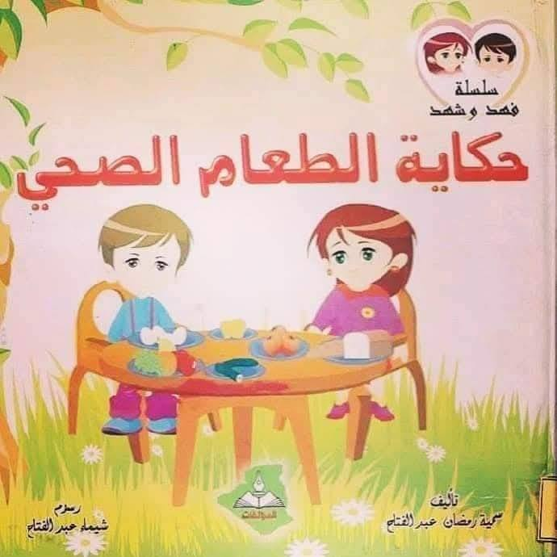

ملاحظة : رابط تحميل القصة موجود على الصفحة

**المقطع الثاني في التربية الإسلامية**

**الوضعية الانطلاقية :**

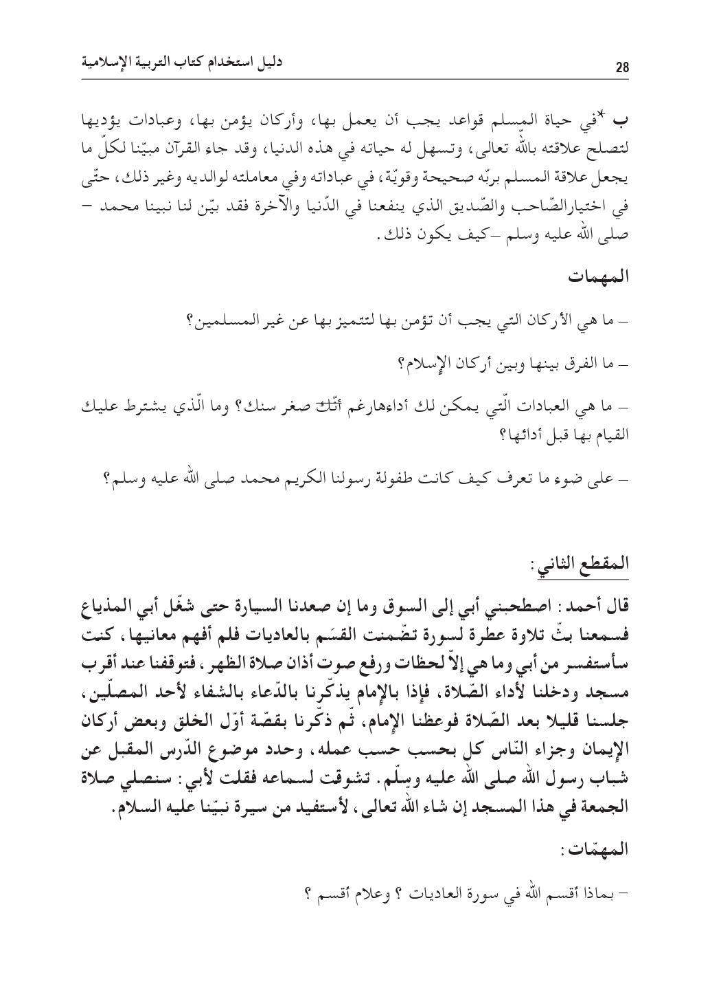

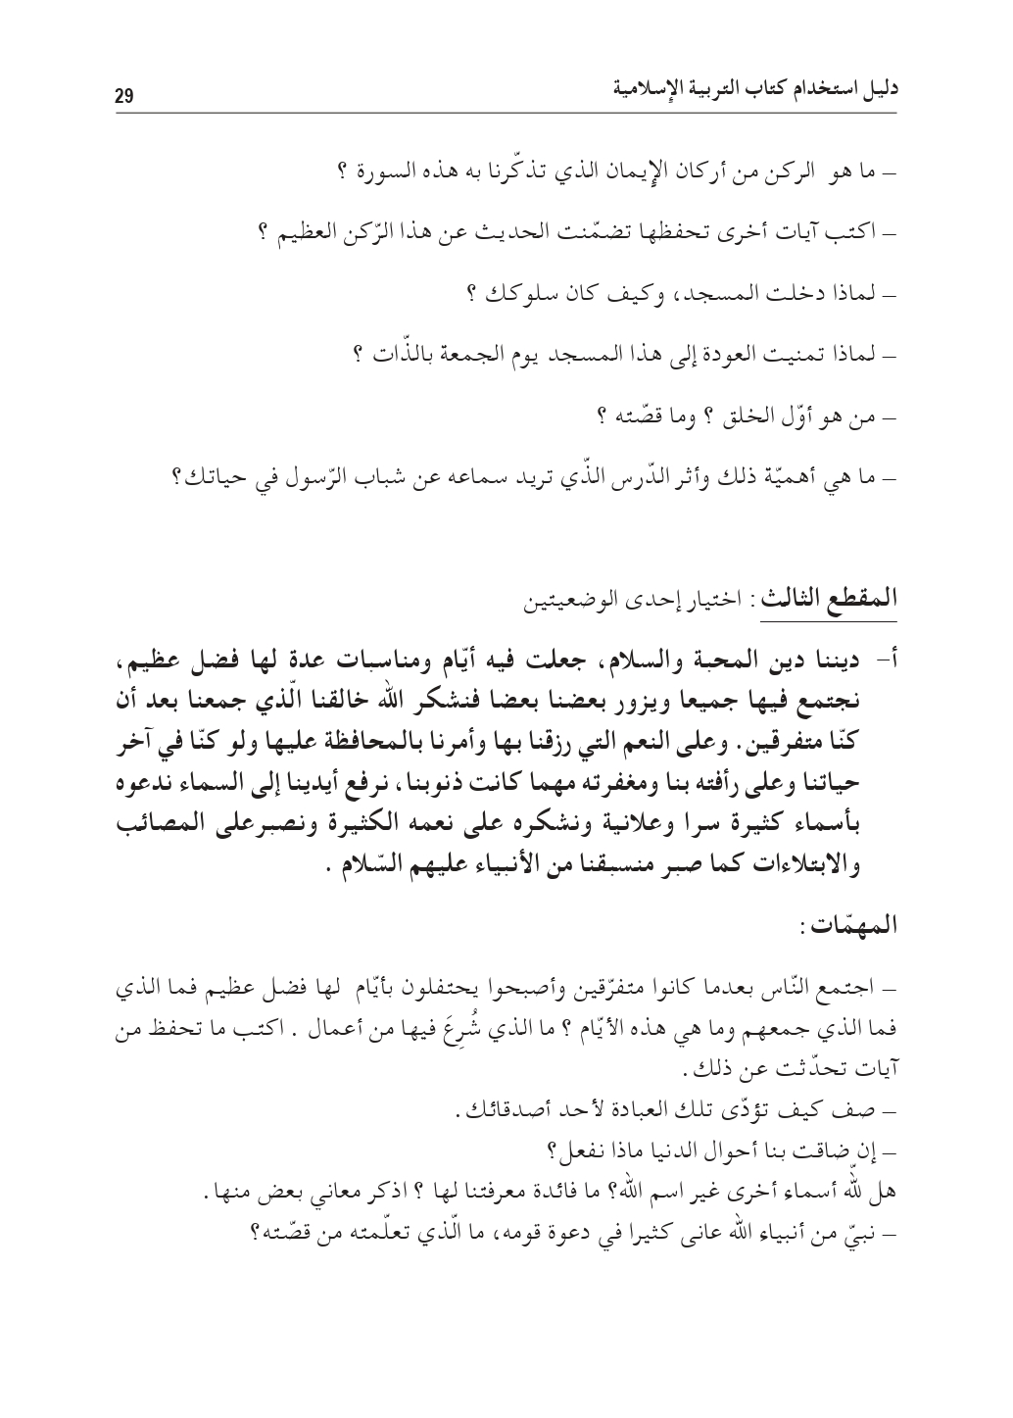

**مذكرة بيداغوجية في التربية الإسلامية**

**السنة الثالثة**

الميدان: مباديء أولية في العقيدة الإسلامية والعبادات النشـــــــــاط : تربية إسلامية المدة : 30 د + 30 د + 30 د

موارد معرفية : **صلاة الجمعة**

|  |  |
| --- | --- |
| **الهدف :**   * **يتعرف على صلاة الجمعة** * **يتعرف على فضل صلاة الجمعة وآدابها** | **الوسائل:**  **شريط فيديو ، الكتاب .** |

|  |  |  |
| --- | --- | --- |
| المراحل | الوضعيات التعلمية و النشاط المقترح | مؤشرات التقويم |
| مرحلة الانطلاق | **الحصّة الأولى 30 د**  **النشاط الأول:**   * **التذكيربالوضعية الانطلاقية الواردة في دليل المعلم** ص 28/29 * **المهمة : لماذا تمنيت العودة الى هذا المسجد يوم الجمعة بالذات؟ .** * **عرض الوضعية الجزئية من كتاب التلميذ ص 54 ومناقشتها** | **يقدم فرضيات** |
| بناء التعلمات | **النشاط الثاني :**   * **قراءة الآية و ترديدها وتحفيظها للتلاميذ** * **شرح الآية واستنباط أهم الأحكام منها** * **فضل صلاة الجمعة** * **آداب صلاة الجمعة** * **أحكام صلاة الجمعة**   **الحصّة الثانية 30 د**  **النشاط الأول :أنشطة التعلم**   * **انجاز الأنشطة الواردى في الكتاب ص 54/55** * **استغلال الأنشطة لبناء خلاصة للدرس وكتابتها**   **الخلاصة :**   * **صلاة الجمعة تؤدّى ركعتين ، وقت ظهر يوم الجمعة ، بعد الاستماع إلى خطبتي الامام** * **فضل صلاة الجمعة كبير وهي عيد أسبوعي للمسلمين** * **من آداب صلاة الجمعة : الاغتسال ، لبس الثياب النظيفة ، التعطر بالطيب ، التبكير في الذهاب اليها ، الانتباه الى الامام أثناء الخطبتين** | **يقرأ**  **يستخلص**  **ينجز**  **يشارك في بناء الخلاصة** |
| استثمار | **الحصّة الثالثة : 30 د أتحقق من تعلماتي**   * **انجاز التمارين ص 55** | **ينجز** |

**أقوم تعلماتي للسنة الثالثة**

**السنة الثالثة**

**ميدان : الحياة المدنية**

**النشاط 1 : ضع صحيح أو خطأ عما يدل على أهمية التنوع الثقافي**

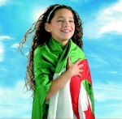

* تراث مشترك بين أفراد المجتمع ............
* عامل وحدة الوطن و قوته و صموده ............
* يحقق التنمية في المجتمع .............
* يدل على التعايش السلمي بين أبناء الوطن ...........
* يسبب الفتنة و الكراهية ...............

**النشاط 2 : صنف العادات و التقاليد في الجدول**

الاحتفال بالمولد النبوي الشريف ـ الوشم ـ الزواج بالطريقة الغربية ـ وضع الطعام على القبور ـ التويزة

ـ الاحتفال بعيد الخوف (هالوين) ـ اكرام الضيف

|  |  |
| --- | --- |
| **العادات و التقاليد الاصلية** | **العادات و التقاليد المحرفة** |
| .........................................................  ..........................................................  ........................................................ | ............................................................  ............................................................  ............................................................ |

**النشاط 3 : صنف السلوكات في الجدول**

احترام عادات و تقاليد الاخرين ـ السخرية من الثقافات المختلفة ـ تعلم لغات الغير للتواصل معهم

ـ تبادل الزيارات في المناسبات المختلفة ـ التمييز بين السكان حسب مناطق اقامتهم ـ اتبادل الرسائل بلغات منتشرة في وطني

|  |  |
| --- | --- |
| **يدل على تقبل الآخر** | **يدل على عدم تقبل الاخر** |
| ...............................................................  ...............................................................  ............................................................... | ................................................................  .................................................................  ................................................................. |

**وضعية ادماجية :**

**نظمت البلدية سباقا بين تلاميذ مدرسة ابتدائية و تلاميذ متوسطة ففرض عليهم قطع نفس المسافة و التي تقدر بـ 100 متر .**

**1 ـ ما هو شعور تلاميذ المدرسة الابتدائية ؟ ولماذا ؟**

..........................................................................................................................................................

**2 ـ أي مجموعة فازت بالسباق ؟ هل لها الحق في الفوز ؟**

..........................................................................................................................................................

حق

غش

عدل

تمييز

ظلم

**3ـ لون من المفردات التالية ما يعبر عن شعورك :**

**نشاط لا صفي :** خذ هذه الورقة معك الى البيت و ألصق على ظهرها صورا للتنوع الثقافي في الجزائر

**أوظف تعلماتي (ميدان الانسان والمحيط)**

**السنة الثالثة**

**زرت حضيرة حيوانات طبيعية ولاحظت أنها تعاني من إهمال كبير ، حيوانات سقيمة ، أقفاصها مملوءة بالفضلات ، نباتات مصفرة ذابلة ، ونفايات مترامية في كل مكان**

**املأ الجدول :**

|  |  |  |  |
| --- | --- | --- | --- |
| **من حيوانات الحضيرة** | **نمط تنقله** | **نوع غذائه** | **ارتكاز أقدامه** |
|  |  |  |  |
|  |  |  |  |
|  |  |  |  |
|  |  |  |  |

**لون أهم الحاجيات الغذائية للنبات الأخضر :**

الضوء

الهواء

الماء

التربة

**اربط النبات بطريقة تكاثره**

البطاطا البذور

الفاصوليا الأبصال

أزهار الجيرانيوم الدرنات

البصل الفسائل

**حضرت اجتماعا لسكان الحي لمناقشة بعض المشاكل من بينها : انتشار النفايات في الحي وارتفاع مبالغ فاتورات الماء لكل السكان ، أردت التدخل لشرح أسباب هذه المشاكل وإصلاح الوضع**

**مصادر النفايات :** .................................................................................................

**أنواع النفايات :** ...................................................................................................

**طرق فرز النفايات :** ...............................................................................................

**شبكة توزيع الماء :** البئر ،.......................، الخزان ،...................، العداد ، ......................

**استعمالات الماء:** ...................................................................................................

**كيفية المحافظة على الماء:** ........................................................................................

.......................................................................................................................

**المقطع الثالث في الرياضيات (في محلات الصناعات التقليدية)**

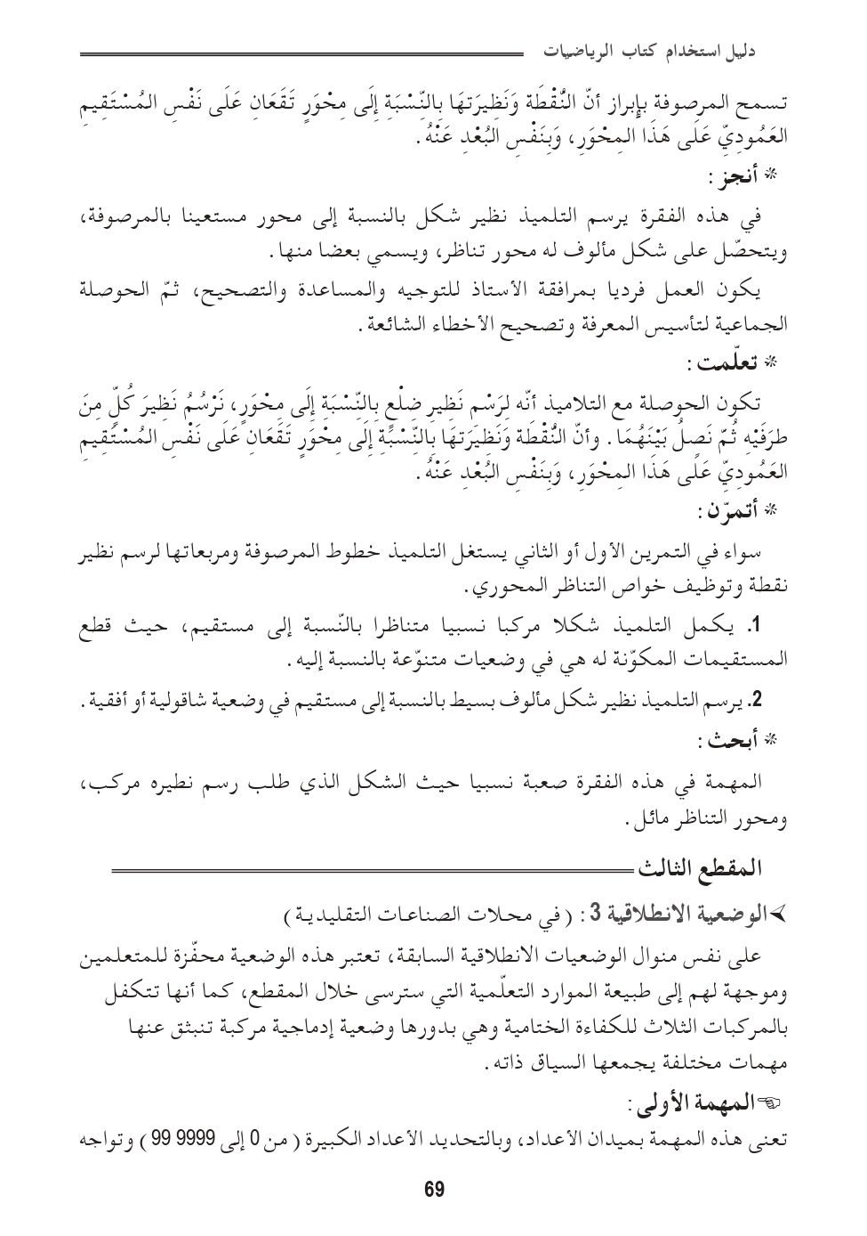

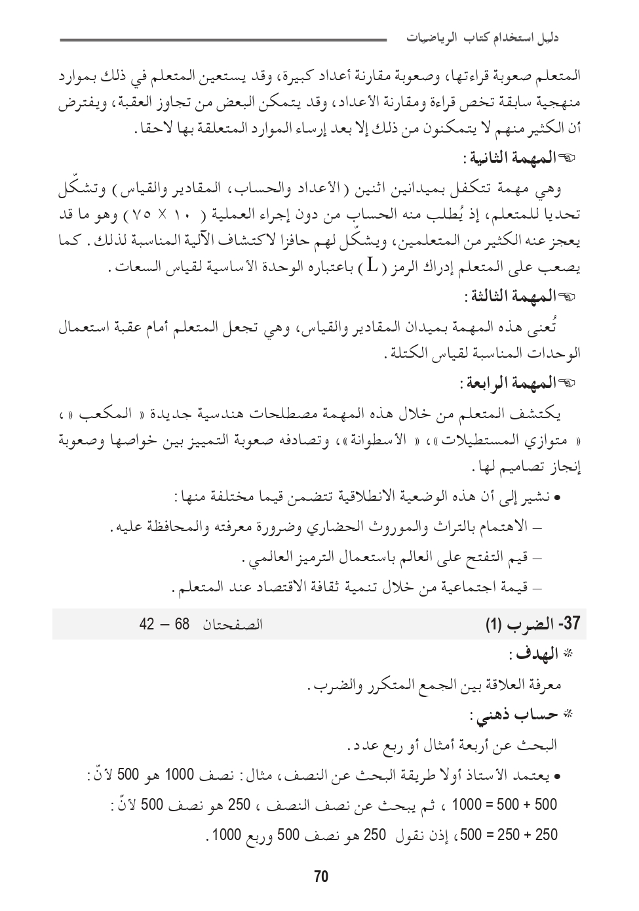

**مذكرة بيداغوجية في الرياضيات**

**السنة الثالثة**

**المقطع الأول : في محلات الصناعات التقليدية**

**الميدان: الأعداد والحساب الموضوع : الضرب وخاصية التوزيع الحصة : 1 المدة : 60 د**

|  |  |
| --- | --- |
| **الهدف :**   * **يتعرف على خاصية التوزيع في الضرب** | **الوسائل**  **الكتاب ،اللوحة ، قصاصات** |

|  |  |  |
| --- | --- | --- |
| المراحل | الوضعيات التعلمية و النشاط المقترح | مؤشرات التقويم |
| مرحلة الانطلاق | **الحساب الذهني:**  ـ حصر عدد بين مضاعفين متتاليين للعدد 10  **تحفيز:**  تحويل الجمع المتكرر الى ضرب | يطرح  يجيب |
| بناء التعلمات | **النشاط الأول : أكتشف عمل أفواج**   * **يوزع المعلم تلاميذه إلى أفواج ويطلب من كل فوج تطبيق احدى الطرق** * مناقشة المتعلمين في نص الوضعية مناقشة متدرجة تفضي إلى فهم التعليمة وتحديد المطالب وطبيعة الموارد التي من شأنها أن تسهم في بلوغ الحل (حساب ثمن 6 قطع) وتوجيه المتعلمين أن حساب ذلك يمكن أن يتم بأكثر من طريقة واحدة :   طريقة رائد : الضرب وتفكيك 15 (5+10)  15×6=(10×6)+(5×6)=60+30 =90  طريقة أمين : الضرب وتفكيك 15 (8+7)  15×6=(7×6)+(8×6) = 42 + 48 = 90  **النشاط الثاني : أنجز (على قصاصات)**  **يطلب المعلم من تلاميذه كتابة العدد 15 بشكل مجموع آخر (6+9) ثم ضرب طرفي المجموع في العدد 6**  **بنفس الطريقة يتم حساب العمليات**  **بعد قراءة الوضعية يكتب المتعلم 16 على شكل مجموع ثم يضربه في 3**  **النشاط الثالث: تعلمت**  **النشاط تعلّمت ليس خاصا بنهاية الحصّة لأنه نشاط يمتد عبر مراحلها فيقوم المعلم في كل مرة ببناء جزء من التعلمات التي تم التوصّل إليها تدريجيا حتى الوصول إلى الخلاصة التي يقوم التلاميذ بقراءتها لترسيخها في الذهن**  **لضرب عدد مكون من رقمين في عدد مكون من رقم واحد ،يمكن أن نفكك العدد المكون من رقمين ثم يضرب كل رقم ويجمع حاصل الضرب** | **يقرأ و يجيب**  **يوزع عملية الضرب**  **ينجز**  **يحوصل تعلماته** |
| استثمار | **أتمرن**  **يختار المعلم بعض التمارين من دفتر النشاطات لانجازه خلال الحصة الأولى** | **ينجز النشاطات انجازا سليما** |

**ملاحظة : الحصة الموالية ذات 30 د تخصص للدعم و المعالجة**

**إدماج و تقويم** (جغرافيا )

**السنة الثالثة**

**النشاط 1:**  أجب بـ نعم أو لا

* تقع السهول الساحلية في الجنوب الجزائري
* يسود المناطق الداخلية من الجزائر مناخ البحر الابيض المتوسط
* تقع الهضاب العليا في المناطق الشمالية للجزائر
* المناخ هو حالة جوية سائدة في منطقة معينة لمدة زمنية طويلة
* لا تقع جبال التاسيلي في منطقة الهضاب العليا من الجزائر

**النشاط 2:**  أكمل الفقرة بما تراه مناسبا

يختلف نشاط الانسان باختلاف .....................التي يعيش فيها ، فيمارس الانسان في الريف ..........................

و..................................و ...........................بينما في .................................يشتغل في الصناعة

و النقل و الادارات العمومية .

**تقويم**

**النشاط 1:** أكمل الفراغات في الجدول

|  |  |  |
| --- | --- | --- |
| **المظهر التضاريسي** | **الخصائص الطبيعية** | **المثال** |
| السهول |  |  |
|  |  | جرجرة |
| الهضاب |  |  |

**النشاط 2:**  ضع علامة 🞬 في الخانة المناسبة من الجدول

|  |  |  |  |  |
| --- | --- | --- | --- | --- |
| **النشاط الاقتصادي** | **المدينة** | **الريف** | **انتاج مادي** | **انتاج لا مادي** |
| الصناعة |  |  |  |  |
| الزراعة |  |  |  |  |
| الخدمات |  |  |  |  |

**النشاط 3** : ضع علامة ( + ) أمام العبارة الصحيحة و علامة ( ــ ) أمام العبارة الخاطئة

* العمل يحقق السعادة و الكرامة للأفراد
* العمل يلبي حاجيات الافراد و المجتمعات بمختلف السلع و الخدمات
* الاعتماد على النفس أفضل وسيلة للرقي و النجاح في الحياة
* لا فائدة من العمل بالزراعة و تربية الاغنام

**قال رسول الله صلى الله عليه و سلم**

((**إِنّ اللَّهَ** تَعَالى **يُحِبّ إِذَا عَمِلَ أَحَدُكُمْ عَمَلاً أَنْ يُتْقِنَهُ**)) رواه البيهقي

**مذكرة بيداغوجية في التربية الفنية**

**السنة الثالثة**

**الميدان: فن التصميم النشاط : تربية تشكيلية المدة : 45 د + 45 د + 45 د**

**الموضوع : أنواع الزخرفة**

|  |  |
| --- | --- |
| **الهدف :**  **يتعرف على الزخرفة وأنواعها** | **الوسائل :**  **صور لزخارف متنوعة** |

|  |  |  |
| --- | --- | --- |
| المراحل | الوضعيات التعلمية و النشاط المقترح | مؤشرات التقويم |
| مرحلة الانطلاق | **الحصة الأولى :**  **السياق : ذهبت رفقة عائلتك في زيارة إلى معرض للتحف الفخارية فشد انتباهك أنواع كثيرة من الخطوط والنقاط التي لونت بها .**  **فماهي الزخرفة وماهي أنواعها ؟** | **يستمع باهتمام**  **يجيب** |
| **مرحلة بناء التعلمات** | **النشاط الأول : الزخرفة**  **طرح مجموعة أسئلة على التلاميذ: مم تتكون الاشكال التي لونت بها التحفة؟**  **الوصول بالتلميذ إلى تعريف الزخرفة :**  الزخرفة:هي مجموعة نقاط وخطوط وأشكال هندسية ورسوم حيوانات ونباتات وكلمات متداخلة ومتناسقة فيما بينها، تعطي شكلا جميلا وتُستعمل لتزيين المباني والأواني والملابس والجوامع والكنائس والمدافن والنقود والعملات والقصور وبعض أعلام الدول.  Résultat de recherche d'images pour "‫الزخرفة النباتية والهندسية‬‎"  **الحصة الثانية**  **النشاط الثاني : الزخرفة النباتية** بماذا زخرف هذا الحائط ؟كيف نسمي الزخرفة التي تعتمد على النباتات؟الزخرفة النباتية:هي الزخرفة التي تعتمد على العناصر النباتية **النشاط الثالث : الزخرفة الحيوانية**  Résultat de recherche d'images pour "‫الزخرفة الحيوانية‬‎"  Image associée بماذا زخرف هذان الحائطان؟كيف نسمي الزخرفة التي تعتمد على الحيوانات؟الزخرفة الحيوانية:هي التي تعتمد على عناصر حيوانية. **النشاط الرابع : الزخرفة الهندسية**  Image associée أين نجد هذه الزخارف؟ كيف نسمي الزخرفة التي تعتمد على الأشكال الهندسية؟ الزخرفة الهندسية: وهي التي تعتمد على الأشكال الهندسية. **النشاط الخامس : الزخرفة الكتابية** من يستطيع قراءة هذه الكلمات والجمل ؟ Résultat de recherche d'images pour "‫الزخرفة الكتابية‬‎"  كيف نسمي الزخرفة التي تعتمد على الكتابة ؟  الزخرفة الخطية :وهي التي تعتمد على الخط العربي بكافة انواعه. | **يستنتج التعريف**  **يسمي الزخرفة** |
| **الاستثمار** | **الحصة الثالثة: تخصص الحصة لتصميم بعض الزخارف وتلوينها بالألوان الحارة والبردة** | **يصمم ويلون** |